Dobrica Erić
MOJA KĆI
Maslačak bi
pred njom kleko

Kad se ona
poljem šeta!

Ja sve strepim
da je neko

Ne ubere
mesto cveta!

Odgovori na pitanja:

- O kome se govori u pesmi?
______________________________________

- Sa čime se upoređuje ćerka u pesmi?
______________________________________

- Koje osećanje je iskazano u pesmi?
______________________________________

- Kojim sve rečima tebe zovu tvoji roditelji?
______________________________________

- Oboj devojčicu i maslačak.

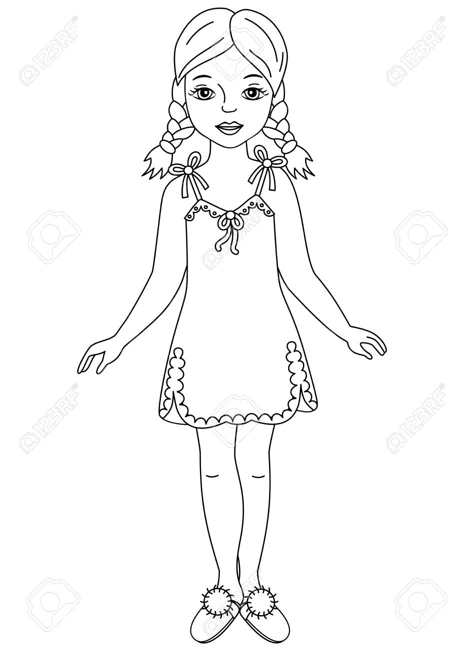

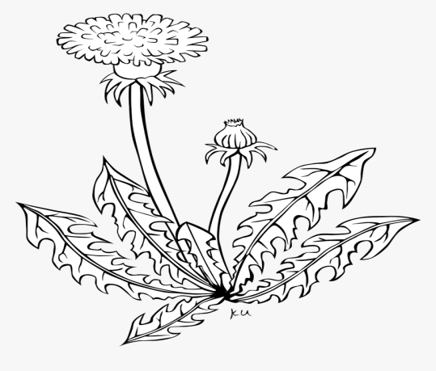

Milosava Mijović

DOGOVOR
(razgovor majke i ćerke pred spavanje)

„Hajde, kćeri, na spavanje
Pripremi se sama,
Smeši ti se pod jastukom
Vesela pidžama“.

„Neću sama ni slučajno.
Stvari se ne smeju.
Ako nećeš, mama, sa mnom
Ti mi rodi seju“.

Odgovori na pitanja:

- Ko razgovara u pesmi?
______________________________________

- Zašto devojčica ne želi da spava sama?
______________________________________

- Šta devojčica traži od svoje mame?
______________________________________

- Zašto je lepo imati sestru?
______________________________________
______________________________________

- Nacrtaj svoju porodicu.

